Autorização Para Atividade Externa
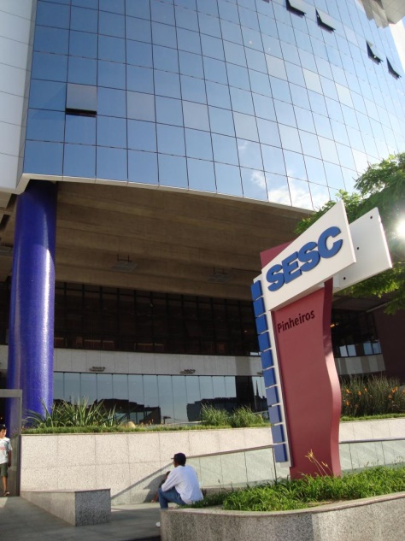

NURAP – POLO OSASCO
Dia: 18/10/2018 - QUINTA
Eu, _________________________________________________________________ portador do RG _________________________________________________ _____ responsável legal do jovem ___________________________________________, portador do RG ____________ __, autorizo o mesmo a participar da atividade externa e complementar dirigida pelos monitores da instituição.

Assinatura responsável:__________________________________________________.

Evento – SESC PINHEIROS – “O OUTRO TRANS-ATLÂNTICO”
HORÁRIO: 10H10
previsão: 01h30
A visita iniciará Às 10h30 SEM monitoria do educativo do espaço.
USE ROUPAS ADEQUADAS – PARA NÃO TER PROBLEMAS, EVITE VESTIDOS, SAIAS, BLUSINHAS DE ALCINHA, REGATAS, SANDÁLIAS, RASTEIRINHAS, SHORTS, CAMISAS DE TIME (FUTEBOL NACIONAL, INTERNACIONAL, BASQUETE E OUTROS ESPORTES), CAMISA DE ESCOLA DE SAMBA OU BANDAS DE MÚSICA. DURANTE A ATIVIDADE É PROIBIDO O USO DE BONÉS, TOUCAS, GORROS E CHAPÉUS.
As mesmas normas de convivência da Simultaneidade serão cobradas durante a atividade.
NÃO SERÁ PERMITIDO ENTRAR APÓS O INÍCIO.

ENDEREÇO: R. Pais Leme, 195 - Pinheiros, São Paulo - SP, 05424-150

METRÔ: 7 minutos do Estação Pinheiros / 4 minutos do Metrô Faria Lima

